Progetto Alternanza Scuola Lavoro

|  |  |
| --- | --- |
| Studente | **Francesco Gobbi** |
| Istituto Scolastico di Appartenenza | **I.T.I G.Marconi – Dalmine (BG)** |
| Periodo di Alternanza Scuola Lavoro dal | **15/06/2022** |
| Al | **08/07/2022** |
|  |  |

Specifiche funzionali

|  |  |
| --- | --- |
| Versione | **1.1** |
| Data emissione | **20/06/2022** |
| Redatto da | **Francesco Gobbi** |
| Approvato da | **Fabio Ingrao** |

Sommario

INTRODUZIONE 3

Scopo 3

Definizioni e acronimi 3

REQUISITI NON FUNZIONALI 3

Requisiti di autenticazione 3

Requisiti di interfaccia utente 3

MODELLO DEGLI USE CASE 4

Catalogo degli use case 4

CENSIMENTO DATI COMMESSE 4

UC01 - Inserimento di una nuova Commessa 4

Scopo 4

Requisiti di sicurezza 4

Descrizione Caso d’uso 4

Informazioni Trattate 5

Messaggi 5

Controlli 5

|  |  |  |
| --- | --- | --- |
| **Data** | **Versione** | **Descrizione** |
|  |  |  |
|  |  |  |

# INTRODUZIONE

Il presente capitolo presenta lo scopo del documento, il suo campo di applicazione, i riferimenti utilizzati per la sua creazione, oltre alla specifica degli acronimi utilizzati.

## Scopo

Il presente documento intende descrivere le funzionalità applicative …….

## Definizioni e acronimi

|  |  |
| --- | --- |
| Acronimo | Definizione |
| RIF | Richiesta Intervento Funzionale |

# REQUISITI NON FUNZIONALI

In questo capitolo si elencano gli aspetti del servizio relativi alla sua architettura, sicurezza e la piattaforma tecnologiche per la sua realizzazione.

## Requisiti di interfaccia utente

La figura seguente ne mostra un’ipotesi di mockup

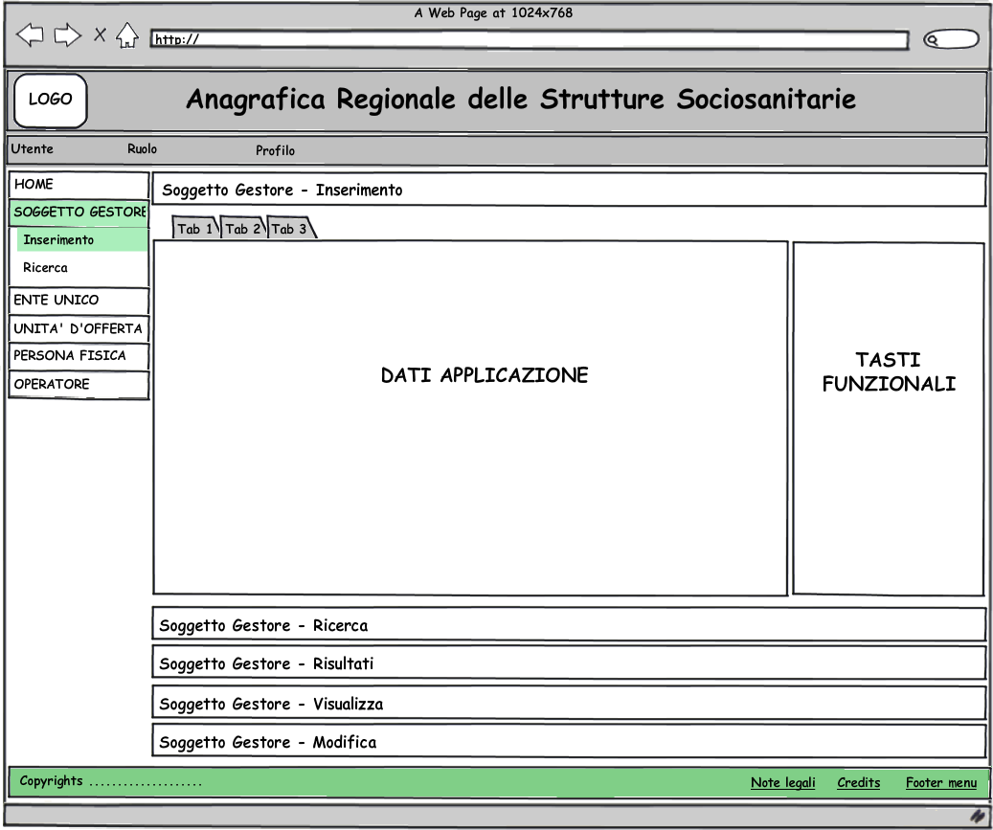

# MODELLO DEGLI USE CASE

## Catalogo degli use case

La tabella che segue descrive i casi d’uso del servizio Web ….

| Requisito Funzionale | Caso d’Uso | Descrizione |
| --- | --- | --- |
| RF01- GESTIRE LE MODALITA’ DI ACCESSO AL SISTEMA | UC01 – Login al Sistema | Si descrivono le regole e le modalità di accesso al sistema. |
| RF02- XXX | UC02 – Ricerca |  |
| UC03 – Inserimento |  |

# GESTIRE LE MODALITA’ DI ACCESSO AL SISTEMA

Breve descrizione

## UC01 – Login al sistema

### Scopo

Lo scopo di questo UC è quello di permettere all’utente abilitato di accedere al sistema XXXX.

### Requisiti di sicurezza

L’operatore deve essere censito nel sistema.

### Descrizione Caso d’uso

* Scenario principale UC01-01
* Il sistema presenta una pagina con i campi User e Password, presenta inoltre il pulsante “Login” e “Annulla”
* L’operatore inserisce l’utenza e la password e preme il tasto “Login”
* Il Sistema verifica che l’operato con le credenziali appena inserite sia censito e quindi abilitato ad accedere al sistema.
* Se le credenziali sono corrette il sistema visualizza la pagina numero 1
* Nel caso in cui le credenziali non sono corrette lo UC procede con lo scenario alternativo UC01-02
* Il caso d’uso termina
* Scenario alternativo UC01-02
* Il sistema mostra il messaggio UC01-MESS01 che invita l’operatore a verificare le credenziali inserite

### Informazioni Trattate

Di seguito si presentano le informazioni che il caso d’uso adopera per far accedere al sistema un operatore

|  |  |
| --- | --- |
| Campo | Contenuto |
| User | Il contenuto di questo campo deve essere una casella di posta elettronica |
| Password | Qualunque valore alfanumerico. |

### Messaggi

|  |  |  |  |
| --- | --- | --- | --- |
| Codice | Tipo | Testo Messaggio | Note |
| UC01-MESS01 | Bloccante | User e Password invalide |  |
|  |  |  |  |
|  |  |  |  |

### Controlli

I controlli necessari per la login al sistema sono:

|  |  |  |  |  |
| --- | --- | --- | --- | --- |
| Campo | Tipo | Len | Controllo | Dati codificati |
| User | Testo | 200 | Il campo deve contenere un valore che rappresenti una casella di posta elettronica |  |
| Password | Test | 20 | Qualunque valore alfanumerico, deve avere almeno una maiuscola, almeno 4 numeri e un carattere speciale. |  |

### Proposta di mockup